Райымбек ауданының елді мекендерінің шекараларын шектерін) өзгерту туралы
Алматы облысы Райымбек аудандық мәслихатының 2016 жылғы 19 мамырдағы № 5-31 шешімі және Алматы облысы Райымбек ауданы әкімдігінің 2016 жылғы 19 мамырдағы № 178 қаулысы. Алматы облысы Әділет департаментінде 2016 жылы 23 маусымда № 3893 болып тіркелді
2003 жылғы 20 маусымдағы Қазақстан Республикасының Жер кодексінің 108-бабының 5-тармағына, "Қазақстан Республикасының әкімшілік-аумақтық құрылысы туралы" 1993 жылғы 8 желтоқсандағы Қазақстан Республикасы Заңының 12-бабының 3) тармақшасына сәйкес, Райымбек аудандық мәслихаты ШЕШІМ ҚАБЫЛДАДЫ және Райымбек ауданының әкімдігі
ҚАУЛЫ ЕТЕДІ:
1. Райымбек ауданының елді мекендерінің шекаралары (шектері) қоса беріліп отырған схемалық карталарға сәйкес өзгертілсін:
1) Бөлексаз ауылдық округіндегі Болексаз ауылының шекарасы (шегі) 15,0 гектарға өзгертіліп, Болексаз ауылының жаңа шекарасының жалпы көлемі 91,0 гектар болып белгіленсін;
2) Жамбыл ауылдық округіндегі Жамбыл ауылының шекарасы (шегі)
27,7 гектарға өзгертіліп, Жамбыл ауылының жаңа шекарасының жалпы көлемі 77,7 гектар болып белгіленсін;
3) Жамбыл ауылдық округіндегі Қаратоған ауылының шекарасы (шегі)
44,2 гектарға өзгертіліп, Қаратоған ауылының жаңа шекарасының жалпы көлемі 153,2 гектар болып белгіленсін;
4) Жылысай ауылдық округіндегі Жылысай ауылының шекарасы (шегі) 12,3 гектарға өзгертіліп, Жылысай ауылының жаңа шекарасының жалпы көлемі 176,3 гектар болып белгіленсін;
5) Қақпақ ауылдық округіндегі Қақпақ ауылының шекарасы (шегі)
36,0 гектарға өзгертіліп, Қақпақ ауылының жаңа шекарасының жалпы көлемі 124,0 гектар болып белгіленсін;
6) Қарасаз ауылдық округіндегі Қарасаз ауылының шекарасы (шегі)
24,7 гектарға өзгертіліп, Қарасаз ауылының жаңа шекарасының жалпы көлемі 144,7 гектар болып белгіленсін;
7) Қарқара ауылдық округіндегі Қарқара ауылының шекарасы (шегі) 43,9 гектарға өзгертіліп, Қарқара ауылының жаңа шекарасының жалпы көлемі 204,9 гектар болып белгіленсін;
8) Қарабұлақ ауылдық округіндегі Ақай Нүсіпбеков ауылының шекарасы (шегі) 60,3 гектарға өзгертіліп, Ақай Нүсіпбеков ауылының жаңа шекарасының жалпы көлемі 210,3 гектар болып белгіленсін;
9) Саты ауылдық округіндегі Саты ауылының шекарасы (шегі)
20,3 гектарға өзгертіліп, Саты ауылының жаңа шекарасының жалпы көлемі
65,3 гектар болып белгіленсін;
10) Сүмбе ауылдық округіндегі Қызылшекара ауылының шекарасы (шегі) 41,1 гектарға өзгертіліп, Қызылшекара ауылының жаңа шекарасының жалпы көлемі 142,1 гектар болып белгіленсін;
11) Ұзынбұлақ ауылдық округіндегі Жалаулы ауылының шекарасы (шегі) 11,1 гектарға өзгертіліп, Жалаулы ауылының жаңа шекарасының жалпы көлемі 61,1 гектар болып белгіленсін.
2. "Райымбек ауданының жер қатынастары бөлімі" мемлекеттік мекемесінің басшысы Р. Адилжановқа және "Райымбек ауданының сәулет және қалақұрылысы бөлімі" мемлекеттік мекемесінің басшысы Тауекелов Ермек Иргебаевичке осы бірлескен Райымбек аудандық мәслихатының шешімі мен Райымбек ауданы әкімдігінің қаулысынан туындайтын шараларды қабылдасын.
3. "Райымбек ауданының жер қатынастары бөлімі" мемлекеттік мекемесінің басшысы Р. Адилжановқа осы бірлескен Райымбек аудандық мәслихатының шешімі мен Райымбек ауданы әкімдігінің қаулысын әділет органдарында мемлекеттік тіркелгеннен кейін ресми және мерзімді баспа басылымдарында, сондай-ақ Қазақстан Республикасының Үкіметі айқындаған интернет-ресурста және Райымбек аудандық мәслихатының және Райымбек ауданы әкімдігінің интернет-ресурсында жариялау жүктелсін.
4. Осы бірлескен Райымбек аудандық мәслихатының шешімі мен Райымбек ауданы әкімдігінің қаулысының орындалуын бақылауды Райымбек аудандық мәслихатының "Өнеркәсіп, құрылыс, байланыс, транспорт, коммуникация, энергетика, отын ресурстары және ауылшаруашылығы, жер қатынастарын реттеу, қоршаған ортаны қорғау, табиғи ресурстарды тиімді пайдалану жөніндегі" тұрақты комиссиясына және Райымбек ауданы әкімінің орынбасары Нурдавлетов Мадени Нурадиловичке жүктелсін.
5. Осы бірлескен Райымбек аудандық мәслихатының шешімі мен Райымбек ауданы әкімдігінің қаулысы әділет органдарында мемлекеттік тіркелген күннен бастап күшіне енеді және алғашқы ресми жарияланған күнінен кейін күнтізбелік он күн өткен соң қолданысқа енгізіледі.
Райымбек аудандық мәслихатының
хатшысы, сессия төрағасы | Е. Құдабаев
Райымбек ауданының
әкімі | Ж. Тажиев

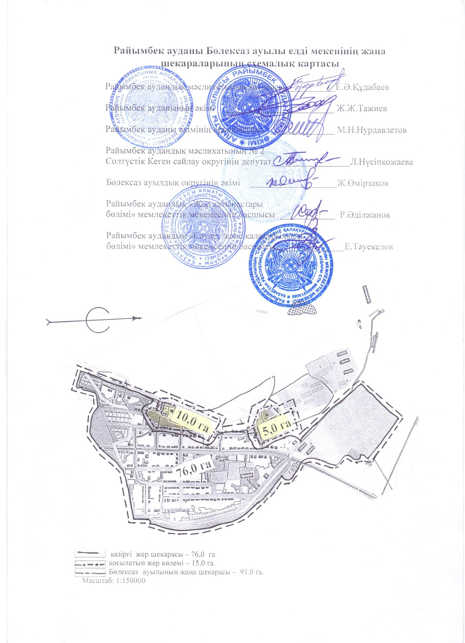

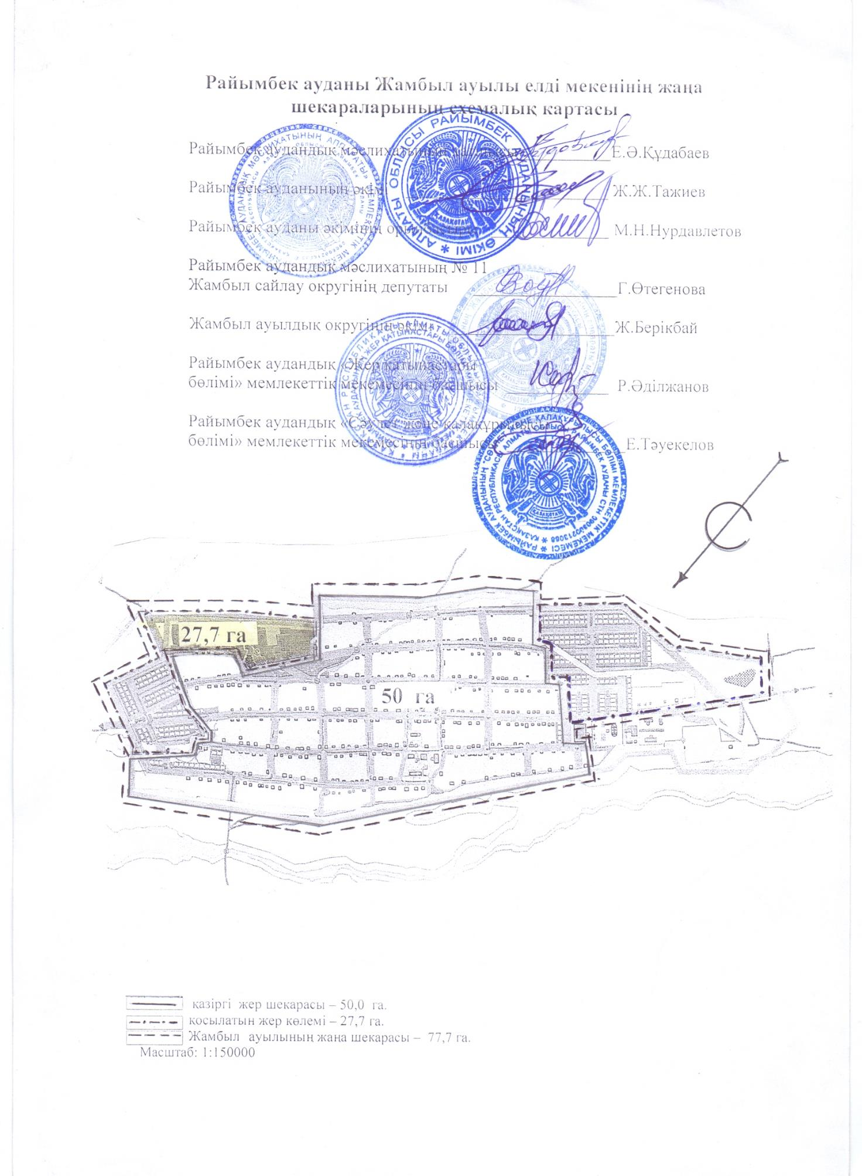

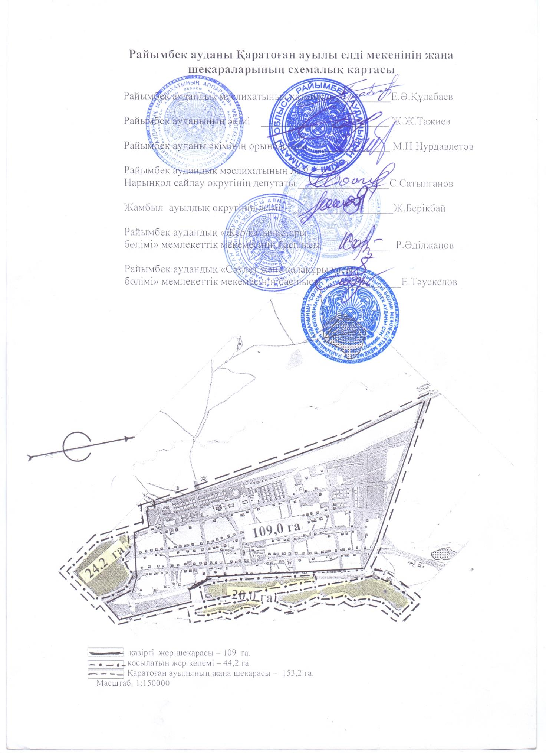

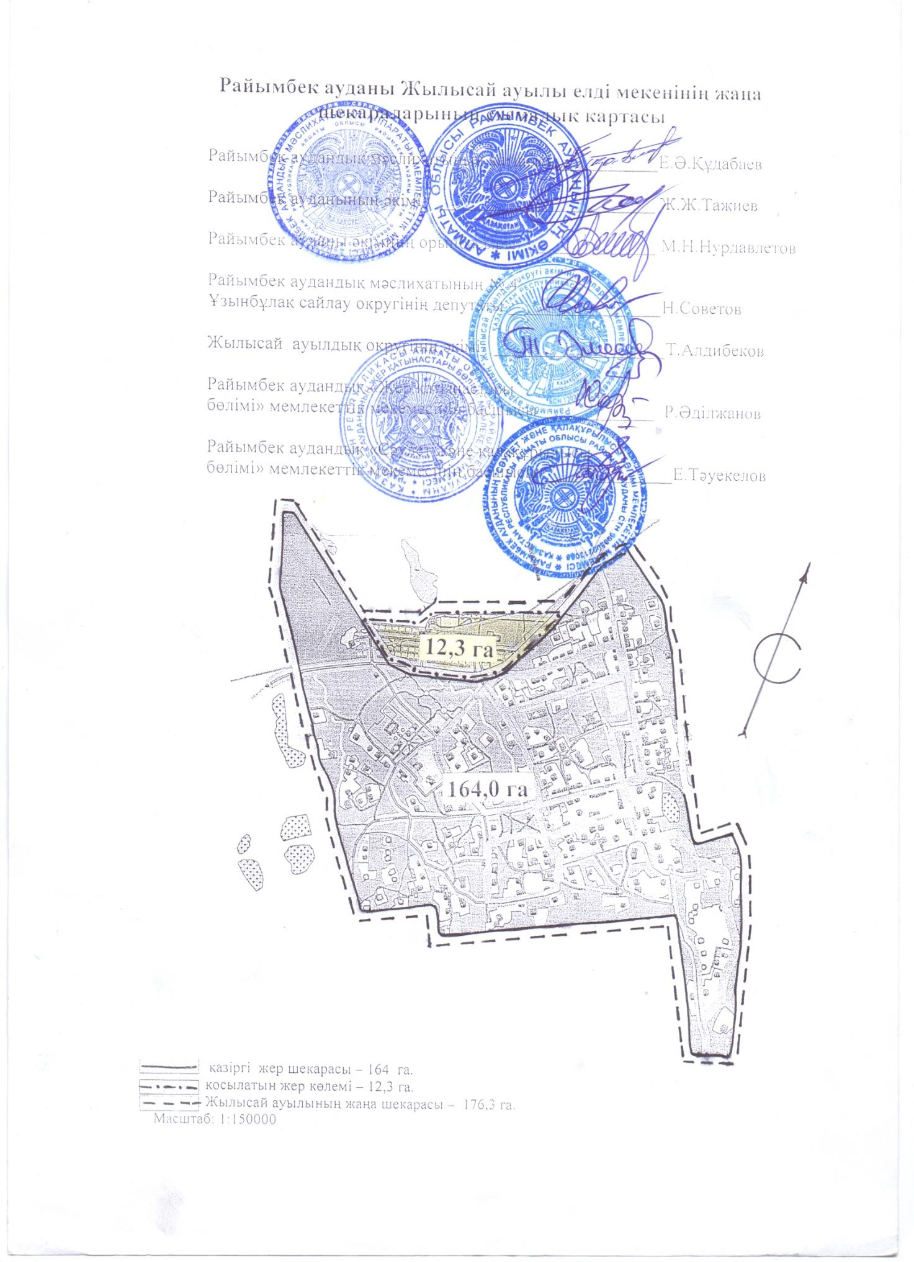

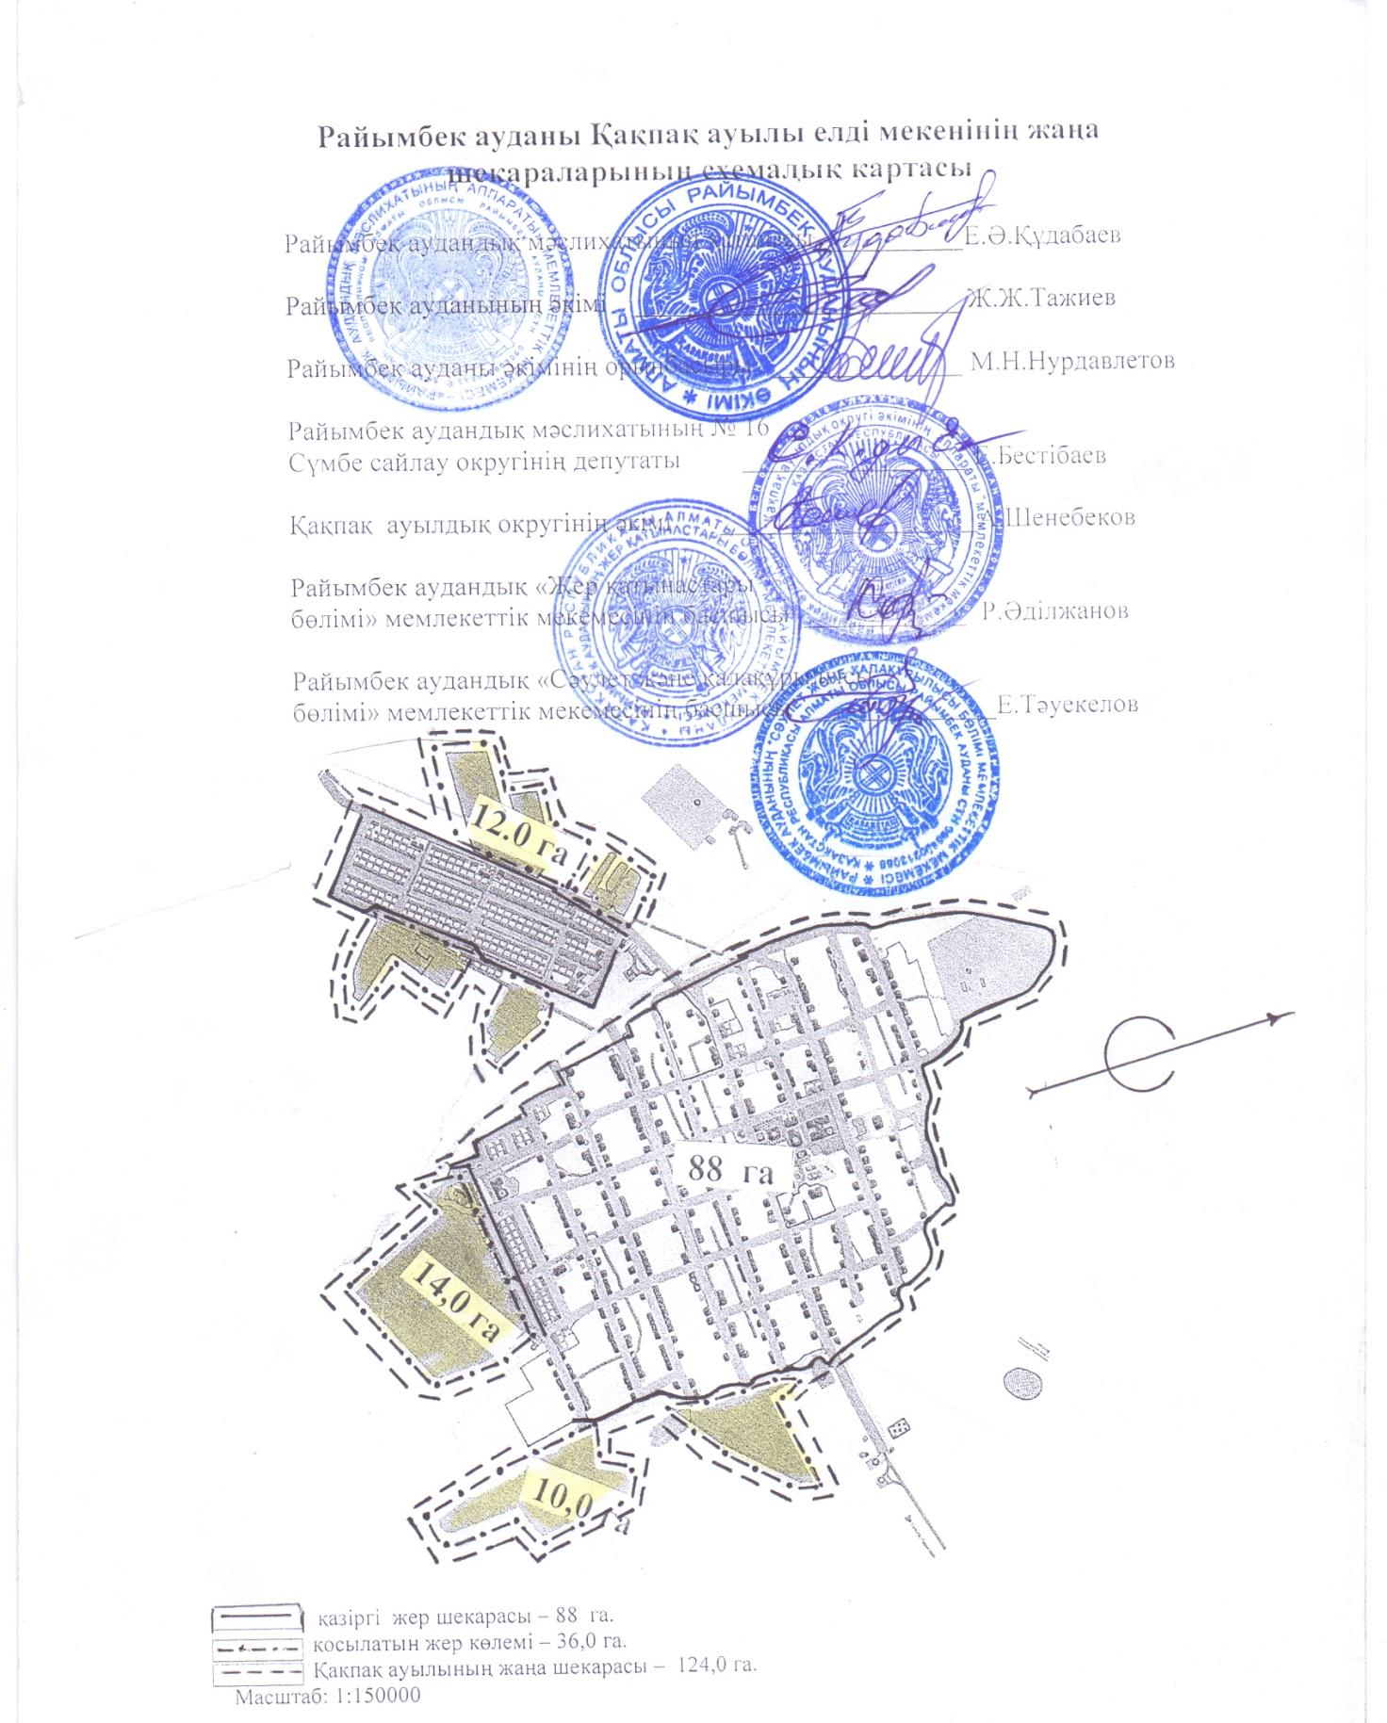

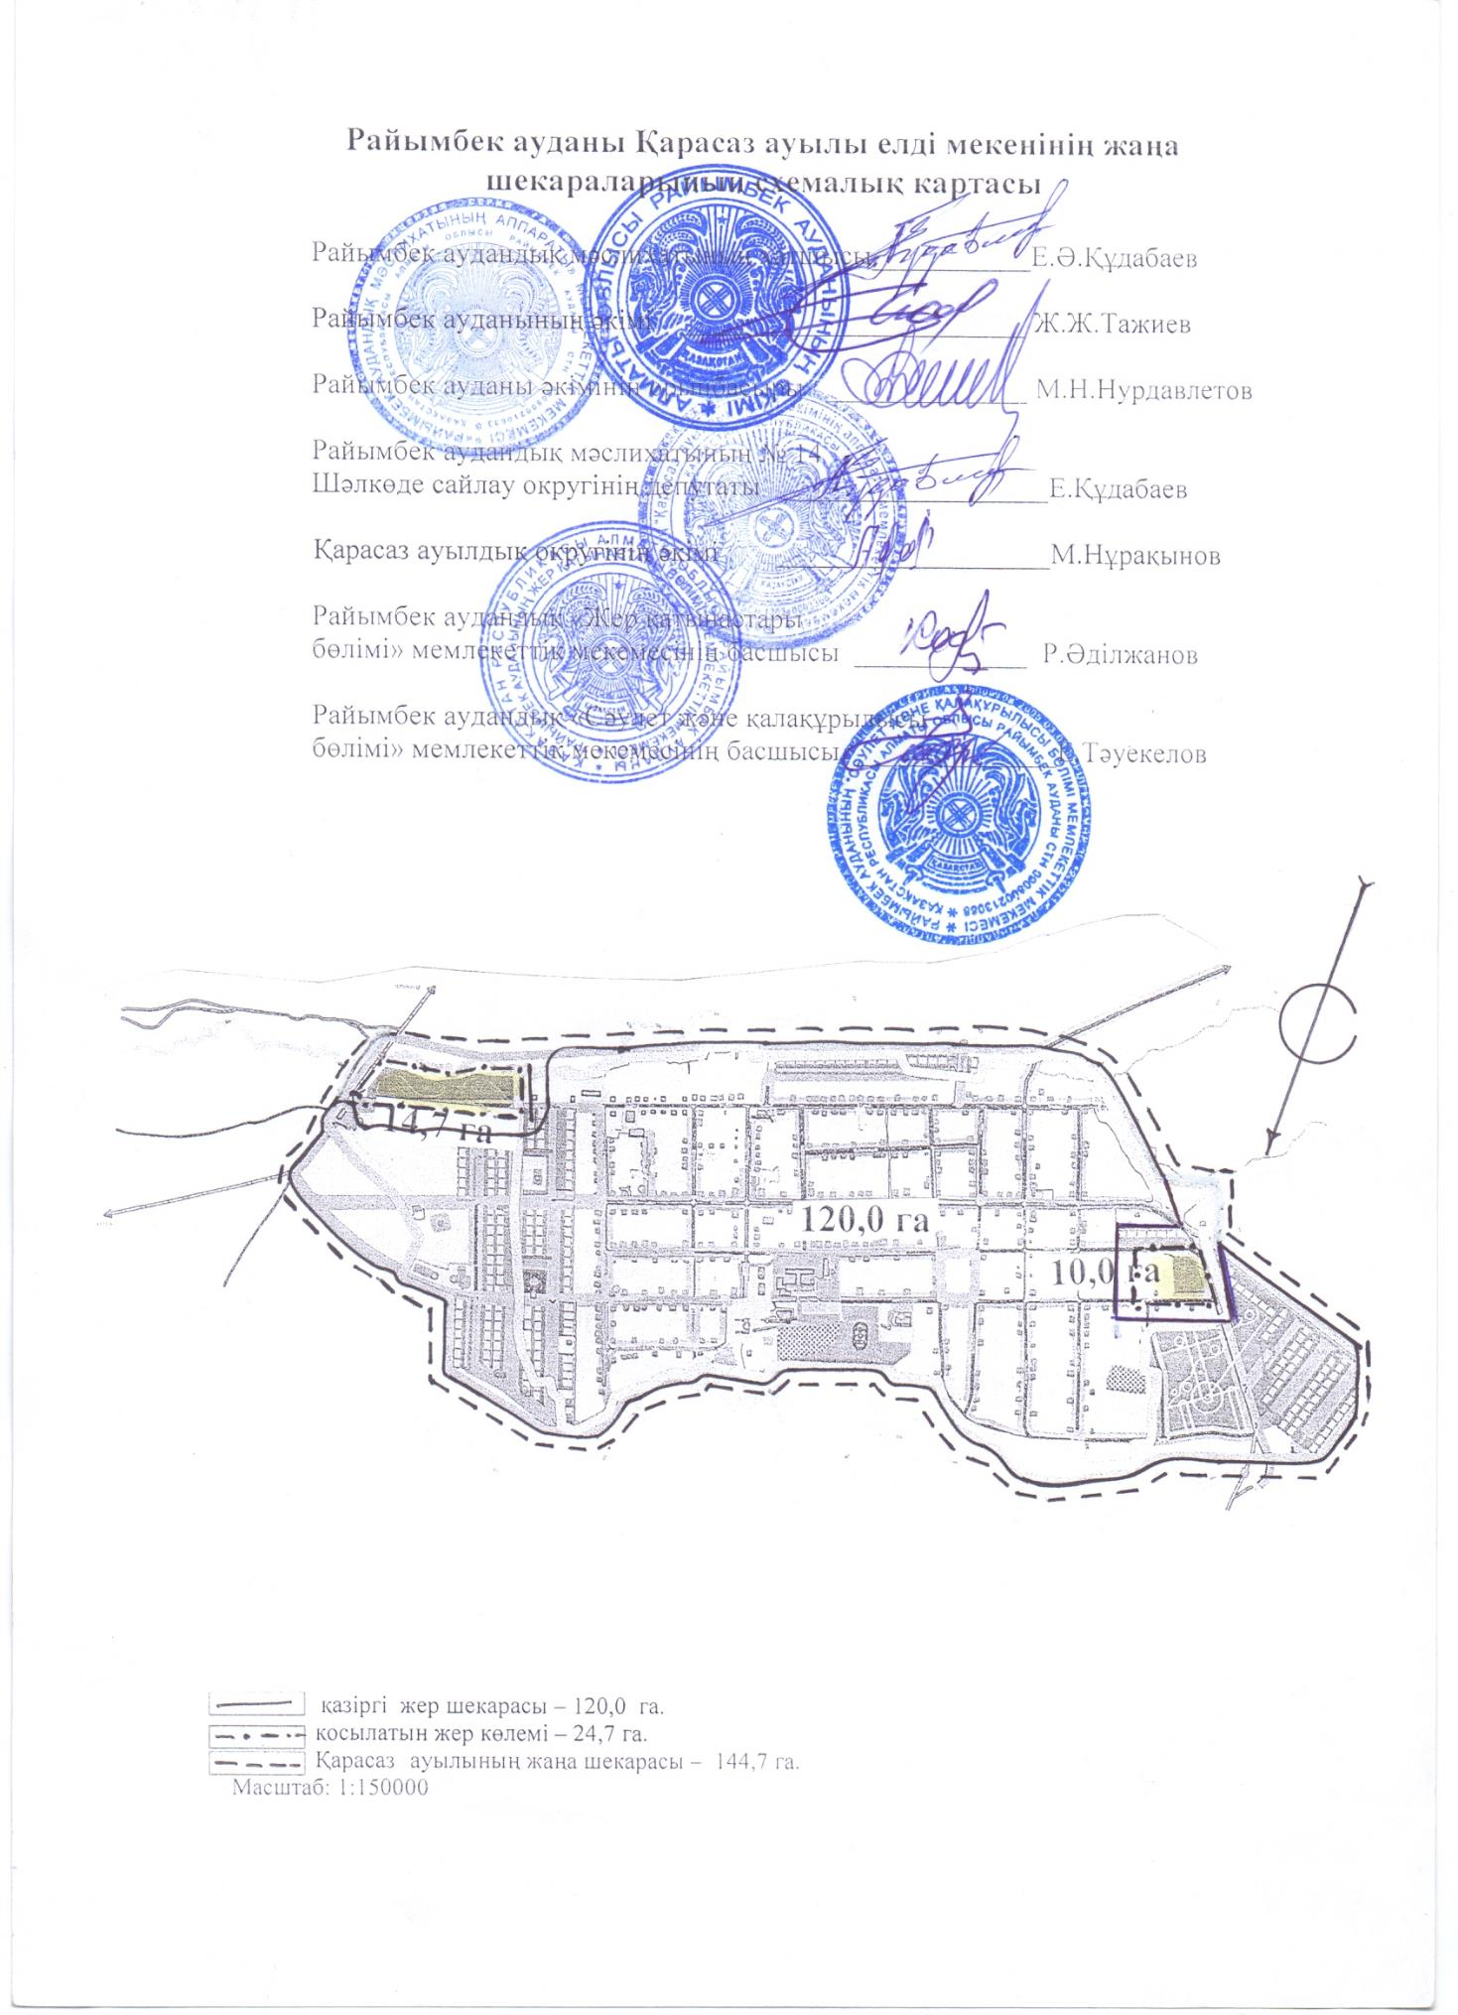

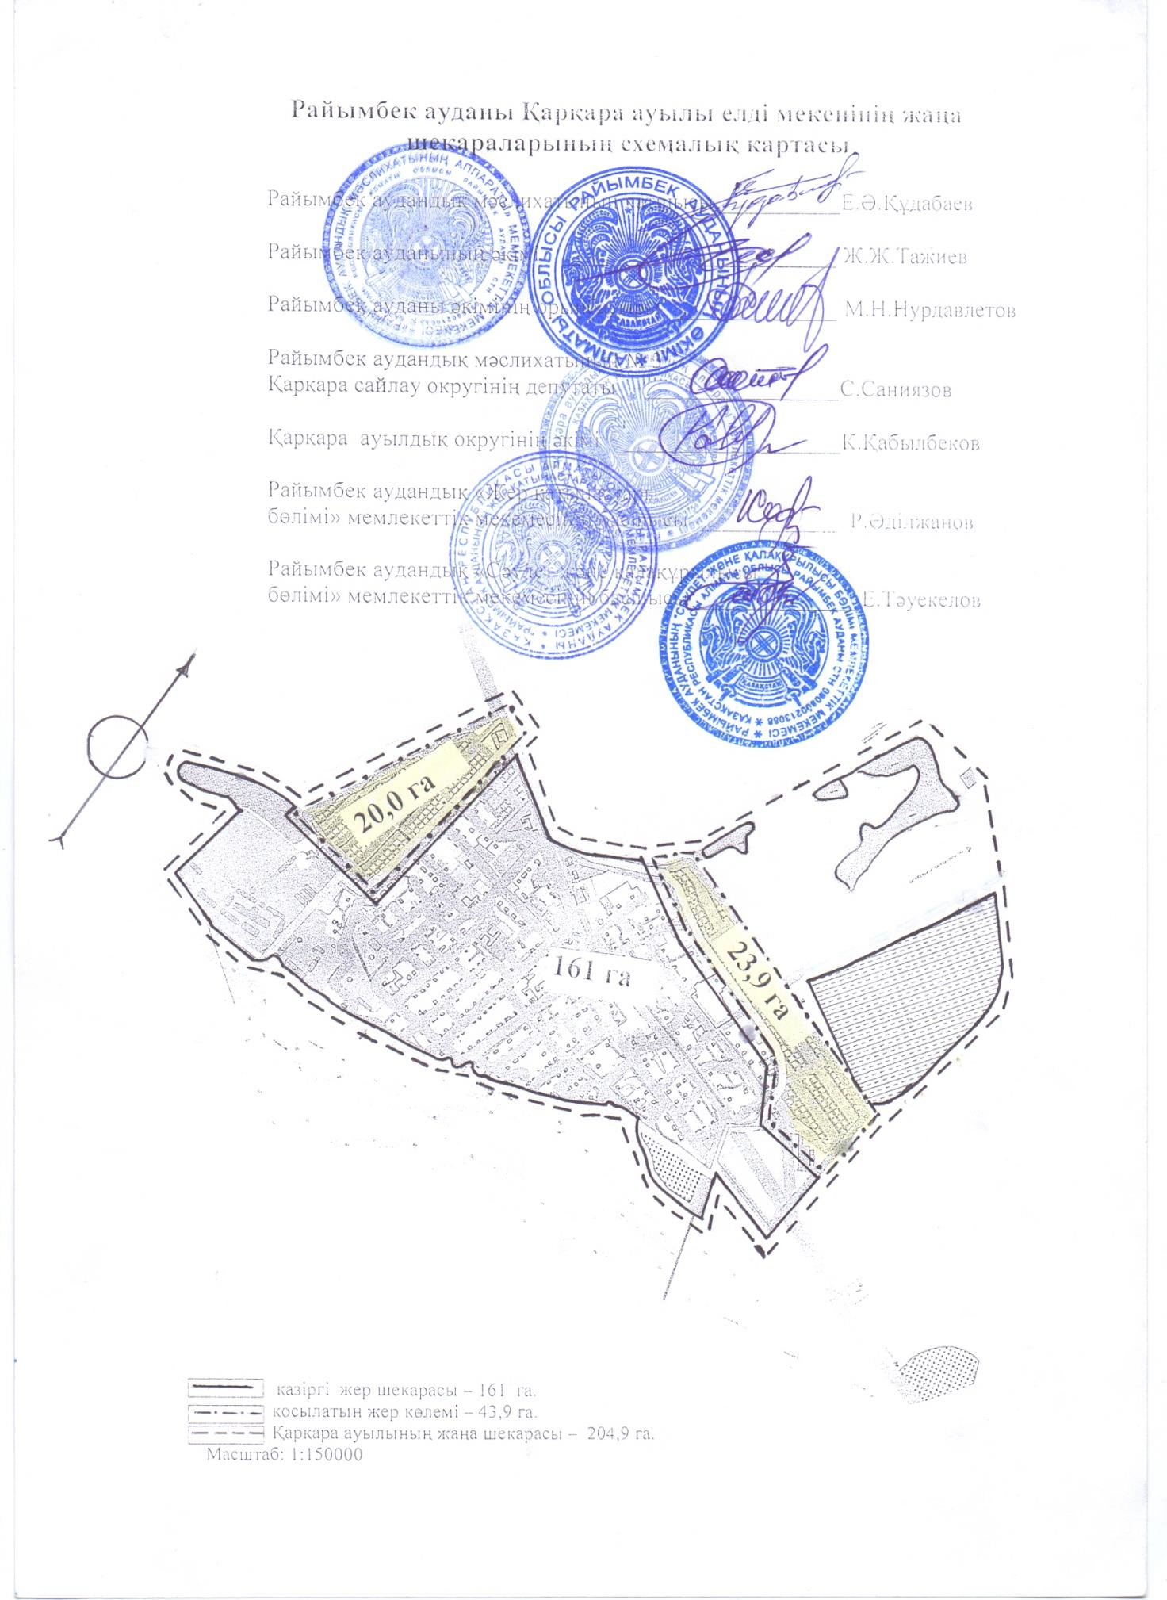

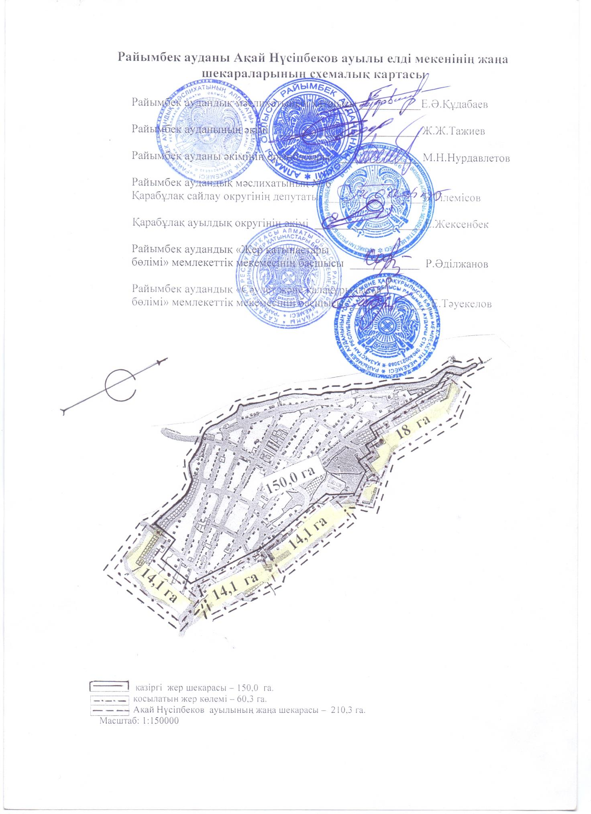

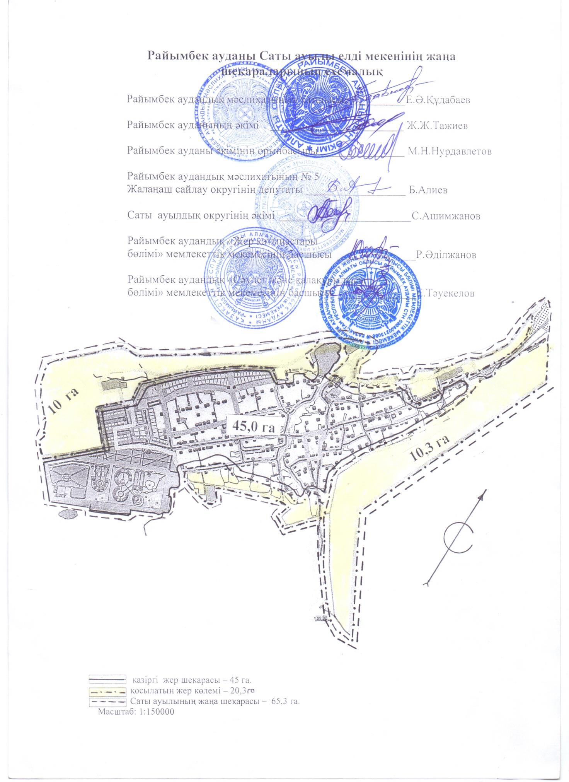

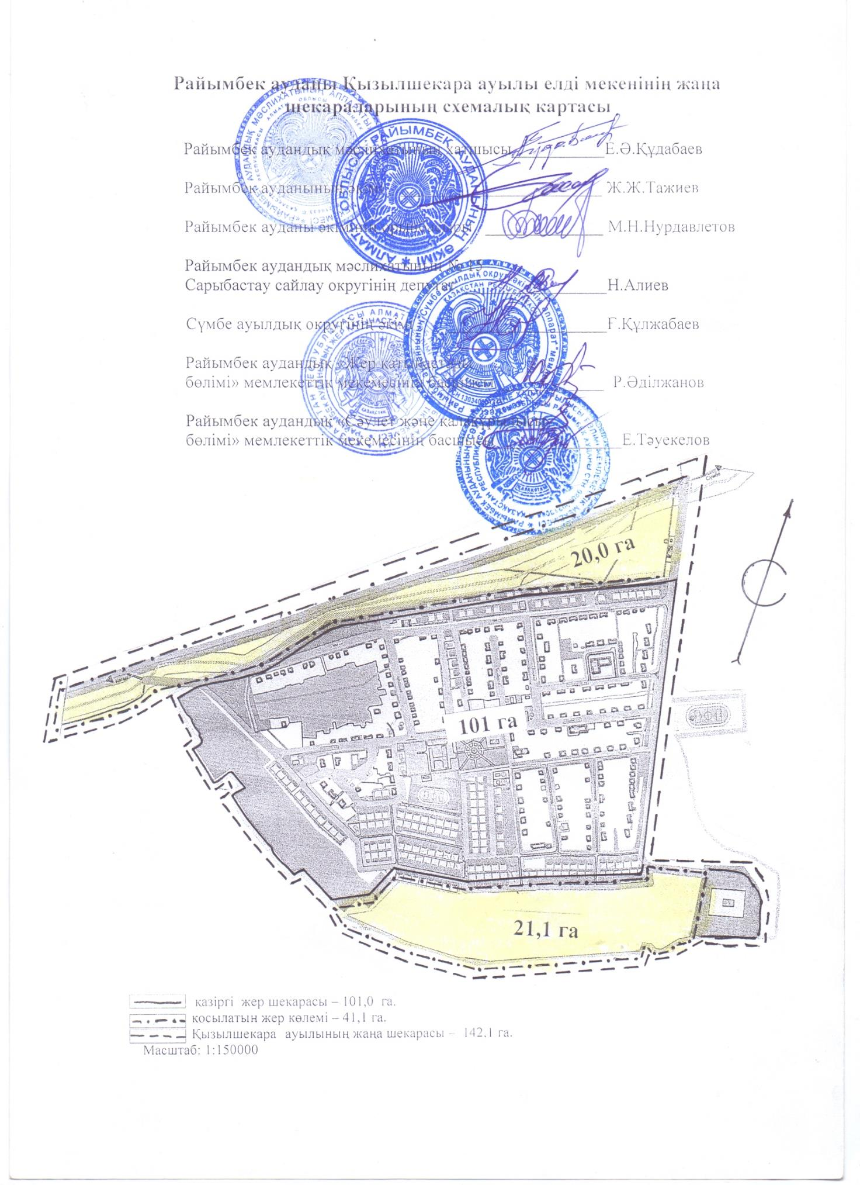

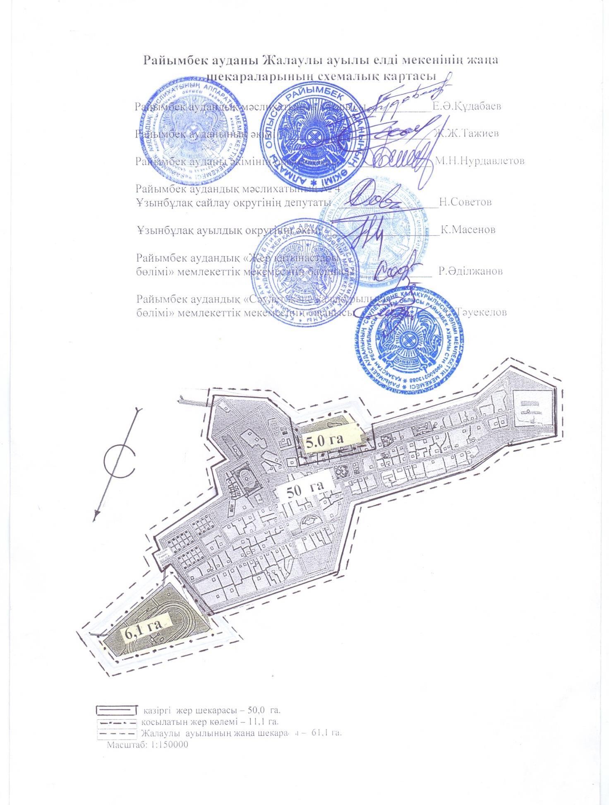

© 2012. Қазақстан Республикасы Әділет министрлігінің «Қазақстан Республикасының Заңнама және құқықтық ақпарат институты» ШЖҚ РМК

